前言
为了巩固已经学习的js基础、DOM操作、BOM操作，从今天开始，我们一起做购物车项目。通过项目实战夯实基础，将所学的知识真正应用到实战中。

项目介绍

1 页面。
- 登录注册。
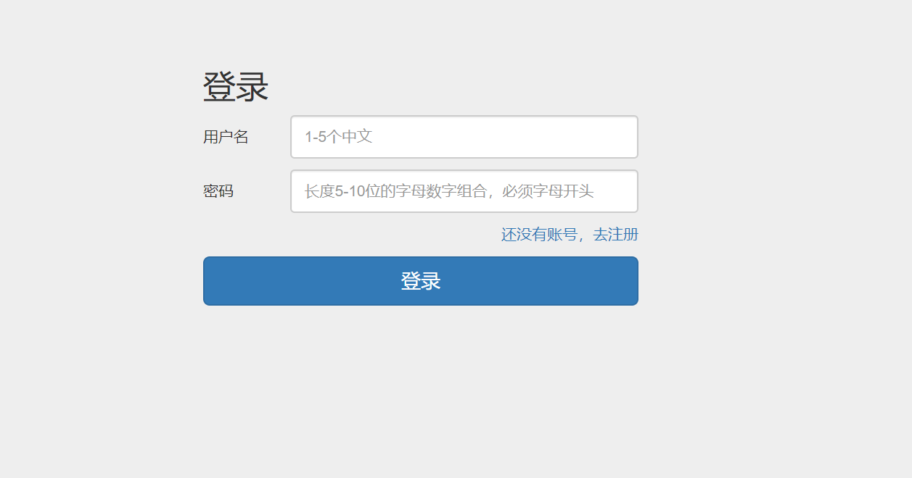

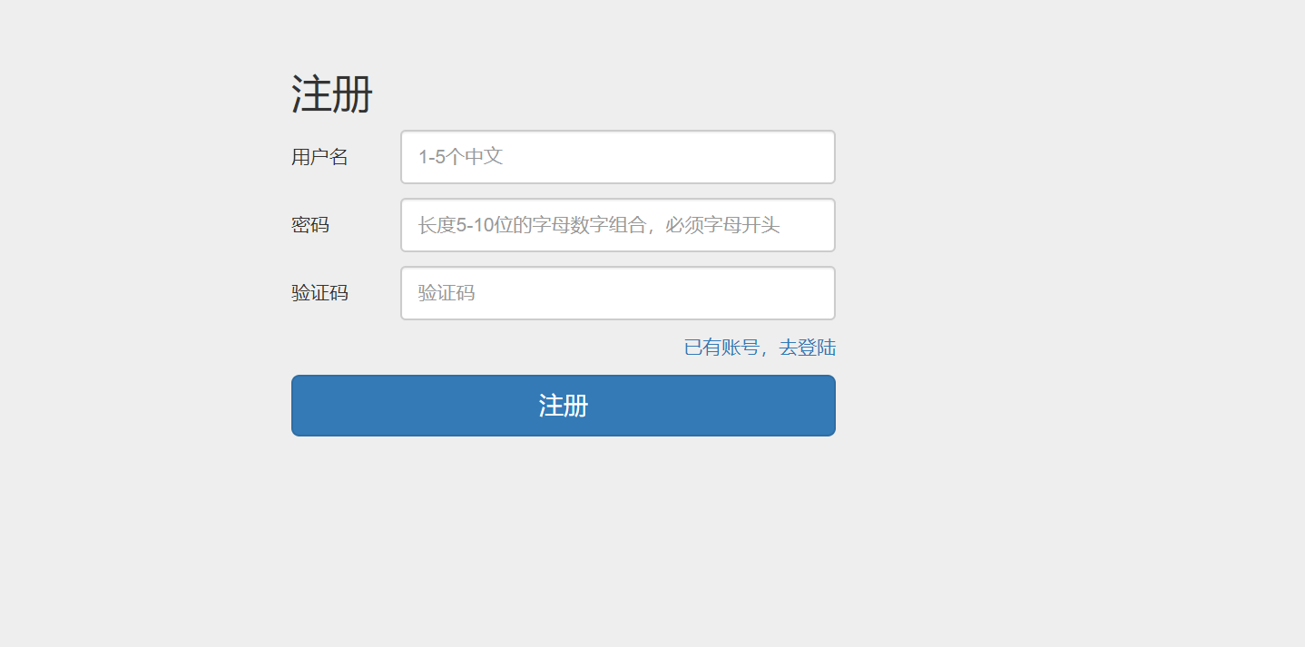
- 用户列表。
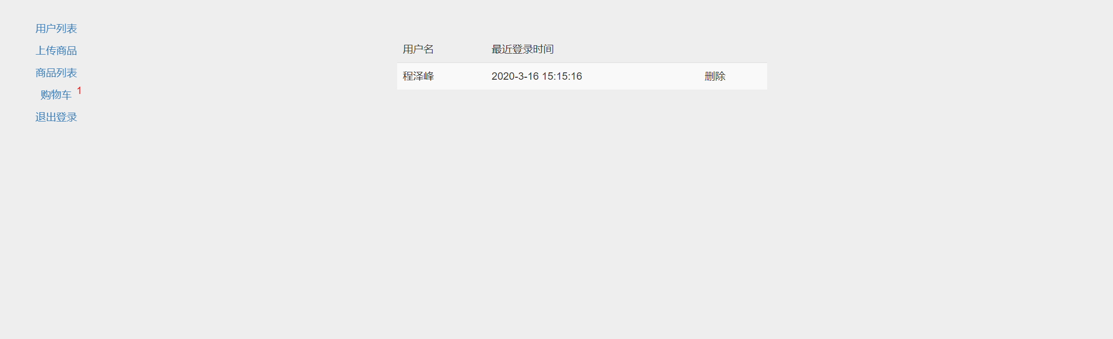

- 上传商品
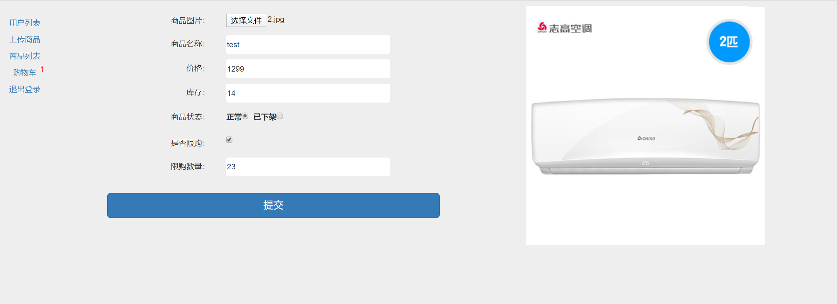
- 商品列表
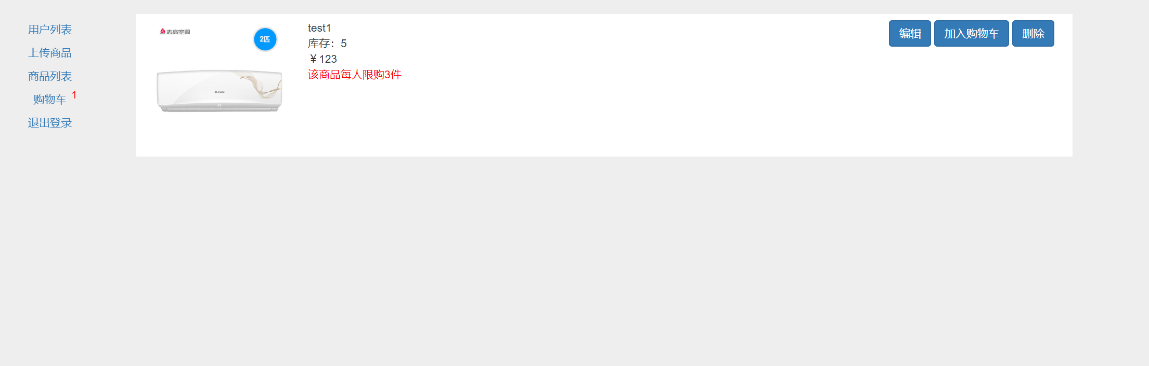
- 编辑商品
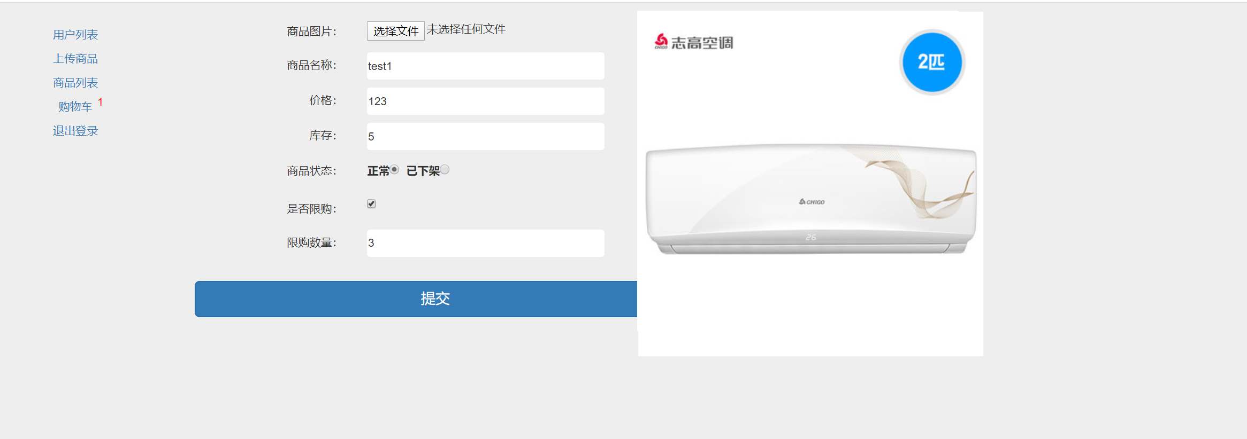

- 购物车列表
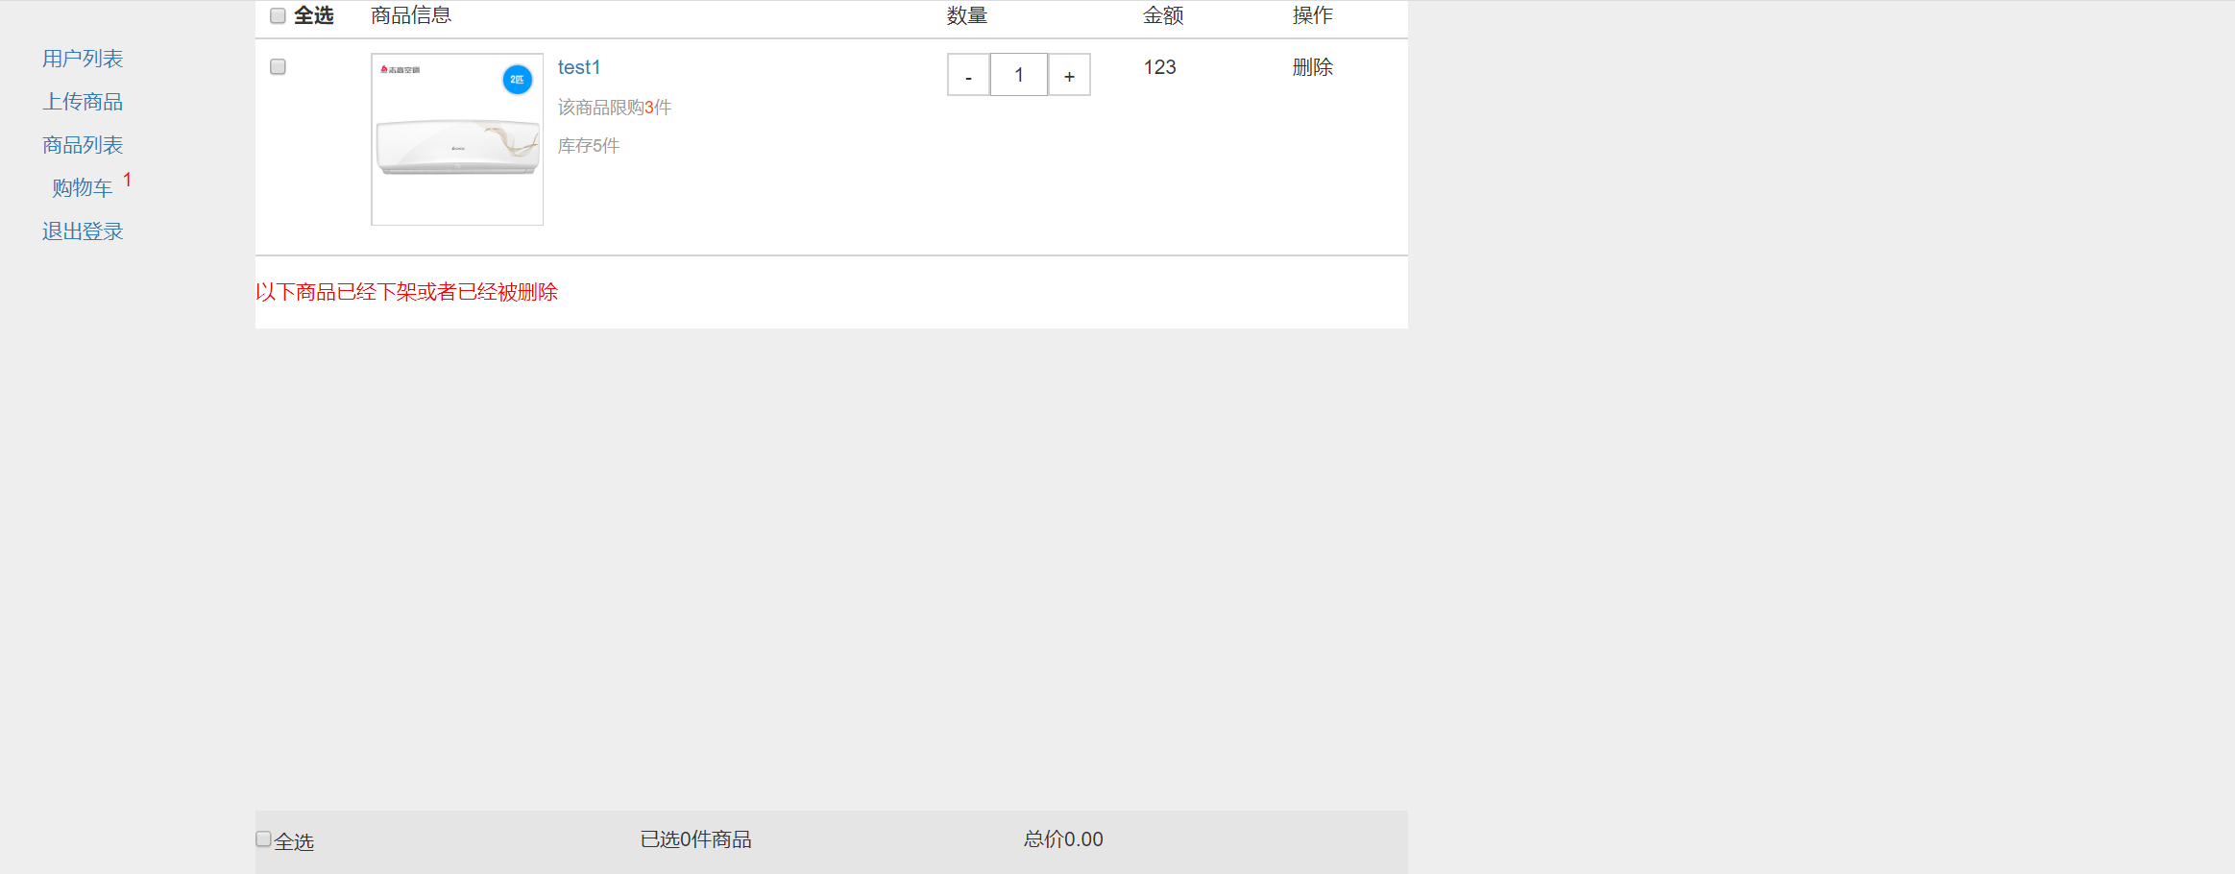
- 退出登录

2.项目整体目录结构
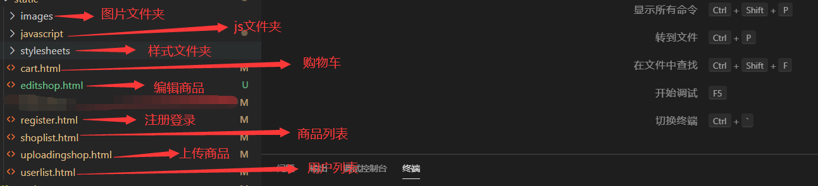

3.开发工具
此文档开发的时候使用的是Visual Studio Code，也可以使用其他编译器。

单元一 封装XMLHttpRequest对象。

学习目标
掌握xmlhttprequest对象的使用，掌握json相关方法，掌握获取id元素的方法，掌握Promise对象的使用。

任务描述
封装一个函数用来向后天发送数据请求。
封装一个函数用来获取id元素。

知识学习
XMLHttpRequest对象
JSON.stringify和JSON.parse
document.getElementById

任务实施

文件结构。
新建一个carts文件夹，在carts中创建一个javascript文件夹，在javascript文件夹中创建一个ajax.js文件，公共部分的js我们都会放到这个文件夹内。
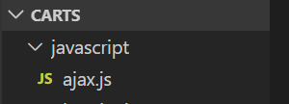

1.2 封装$_ajax
1.创建一个全局变量$_http用来保存后台接口地址，在开发的时候我们需要根据后台地址，修改这个值。创建一个全局函数$_ajax接收type，url，data参数，将以下代码放到ajax.js文件中。
window.$_http = 'http://localhost:3000'; //替换为后台接口
window.$_ajax = function(type,url,data){

}
2.将接收到的type值转化为大写并判断type值是post还是get，如果是get形式则将参数拼接在url后面，如果是post则将数据转化为json字符串。将以下代码放到$_ajax函数内部。
if( type.toUpperCase() === "GET" ){
url+='?';
var arr = [];
for( var i in data ){
arr.push( i+'='+data[i] )
}
url+=arr.join('&')
data = null;
}else{
data = JSON.stringify(data);
}
3.因为ajax是异步请求，所以我们使用return返回一个promise对象，将以下代码放到上一步的后面。
return new Promise(function(resolve,reject){
var xhr = new XMLHttpRequest();
xhr.open(type,url);
xhr.setRequestHeader("Content-Type",'application/json')
if( localStorage.getItem('token') ){
xhr.setRequestHeader("token", localStorage.getItem('token'))
}
xhr.onreadystatechange = function(){
if( xhr.readyState === 4 && xhr.status === 200 ){
var data = JSON.parse(xhr.responseText);
if( data.code === -99 ){
location.href = data.redirect
}else{
resolve( data );
}
}
}
xhr.send(data)
})

封装$_getID。
1.创建一个全局函数$_getID，返回获取到的元素对象，将以下代码复制到$_aja方法下面。
window.$_getID = function(el){
return document.getElementById(el);
}

单元二 封装提示框方法。

学习目标
掌握css3动画，掌握设置定时器和清除定时器的方法。

任务描述
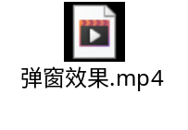

知识学习
css3动画。
定时器相关知识。

任务实施

2.1 文件结构
1.在carts文件夹中新建stylesheets文件夹，在这个文件夹中新建public.css文件。
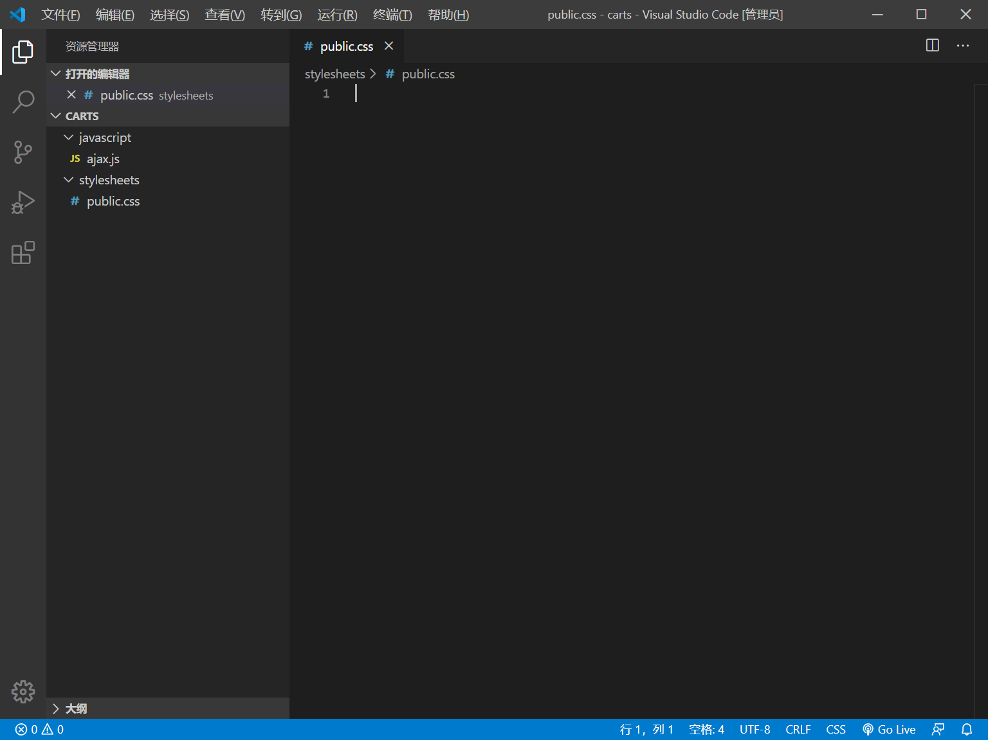

2.2 编写css样式。
1.在public.css文件中写入如下样式。
#no-title-hint{
padding:20px 10px;
min-width:400px;
position:fixed;
top:100px;
left:50%;
transform: translateX(-50%) scale(0);
transition: all 0.2s ease;
background:#fff;
text-align: center;
border-radius: 4px;
font-size: 16px;
color: #fff;
background: rgba(0, 0, 0, 0.8);
}

2.2 编写弹框js
1.创建一个全局变量$_golbal_timer，用来保存setTimeout的返回值，当用户重复触发这个方法的时候，我们清除上一个定时器，这样可以拥有更好的用户体验。创建一个$_hint全局函数，接收一个text字符串，当做提示文本。将以下代码放到ajax.js文件末尾。
window.$_global_timer = null;
window.$_hint = function(text){

}
2.编写$_hint函数主体。将以下代码放到$_hint函数内部。
var box;
clearTimeout($_global_timer);
box = document.getElementById('no-title-hint');

if( box ){
box.innerText = text;
box.style.cssText = "transform: translateX(-50%) scale(1);"
}else{
var box = document.createElement('div');
box.id = 'no-title-hint';
box.innerText = text;
document.body.append(box);
document.body.clientHeight;
box.style.cssText="transform: translateX(-50%) scale(1);";
}

$_global_timer = setTimeout(function(){
box.style.cssText = "transform: translateX(-50%) scale(0);"
},1500)

单元三 登录注册。

学习目标
按照要求完成登录注册功能。

任务描述
点击登录和注册按钮收集用户信息，在注册或者登录失败的情况下，能够给予用户提示。

知识学习
$_ajax的使用。
$_hint的使用。
获取input内的值。
js控制样式。
清除常用标签的默认样式和设置常用css样式。

任务实施

3.1 文件结构
1.在carts文件夹内新建register.html文件，文件的目录结构如下
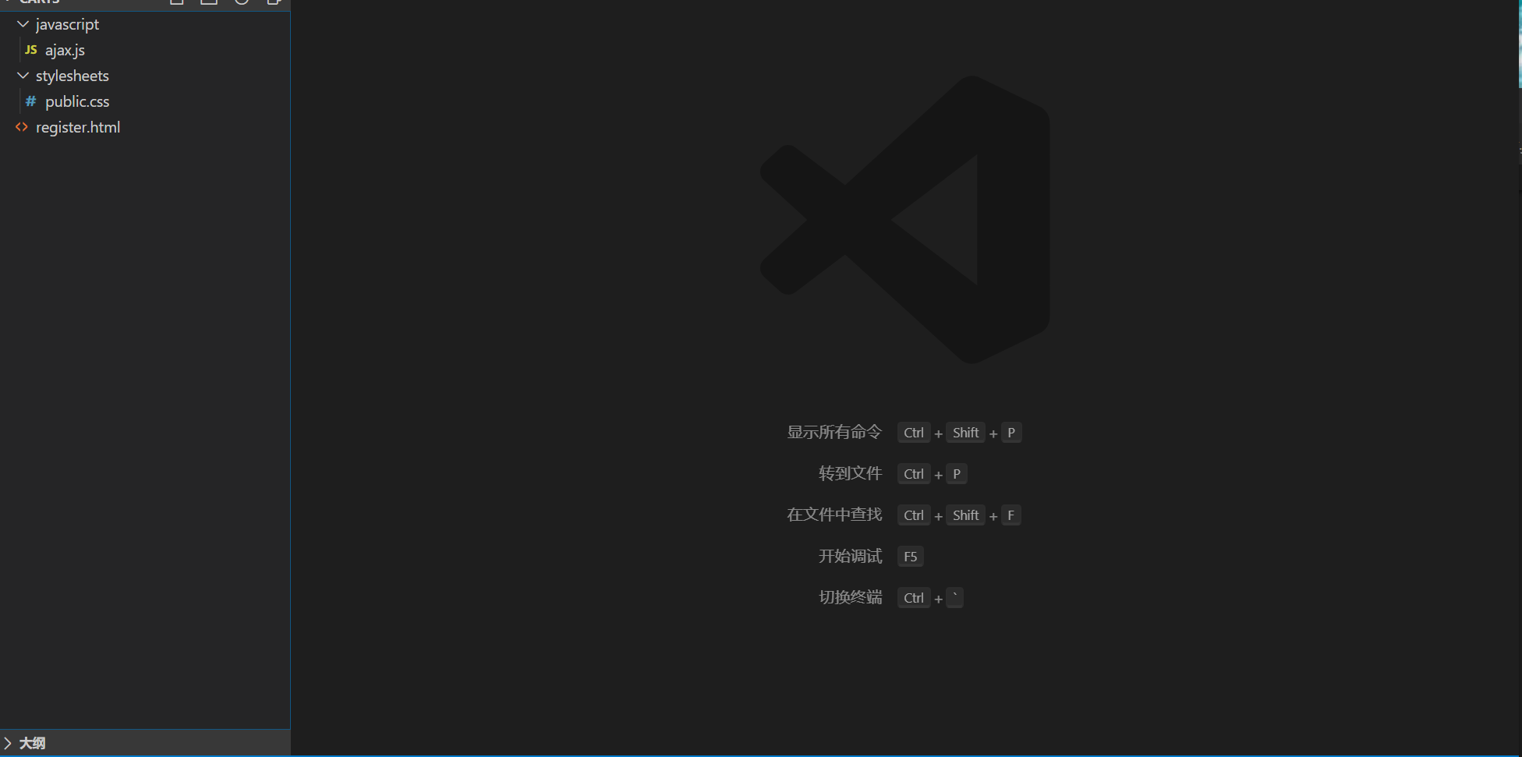

3.2 清除默认样式和编写公共样式。
1.打开public.css文件，在public.css文件中写入如下样式。
*{
margin: 0;
padding: 0;
}
html,body{
height: 100%;
background:#eee;
}
ul,ol{
list-style: none;
}
a{
text-decoration: none;
}
.fl{
float: left;
}
.fr{
float: right;
}

3.3 写页面。
1.将以下代码写入register.html文件中。
<!DOCTYPE html>
<html lang="en">
<head>
<meta charset="UTF-8">
<meta name="viewport" content="width=device-width, initial-scale=1.0">
<meta http-equiv="X-UA-Compatible" content="ie=edge">
<title>Document</title>
<link href="./stylesheets/bootstrap.css" rel="stylesheet">
<link rel="stylesheet" href="./stylesheets/public.css">
<style>

.form-control{
height: 40px;
}
.input-box{
position: relative;
padding-bottom: 10px;
overflow: hidden;
}
.box .form-control{
float: right;
width: 80%;
}
.box .input-box span{
line-height: 40px;
}
</style>
</head>
<body>
<div class="container box">
<form style="width: 400px;margin:100px auto;">
<h2 id="title">登录</h2>
<div class="input-box">
<span class="fl">用户名</span><input class="form-control" placeholder="1-5个中文" type="text" id="username">
</div>
<div class="input-box">
<span class="fl">密码</span><input type="password" class="form-control" placeholder="长度5-10位的字母数字组合，必须字母开头" id="ps">
</div>
<div class="input-box" id="codebox">
<span class="fl">验证码</span><input type="text" class="form-control" placeholder="验证码" id="code">
</div>
<a href="javascript:" class="pull-right" id="goLogin"></a>
<div id="btn" class="btn btn-lg btn-primary btn-block" style="margin-top: 30px;"></div>
</form>
</div>
</body>
<script src="./javascript/ajax.js"></script>
<script>
// js代码

</script>

</html>
2.以上代码完成后，复制文件路径到浏览器打开效果如下：
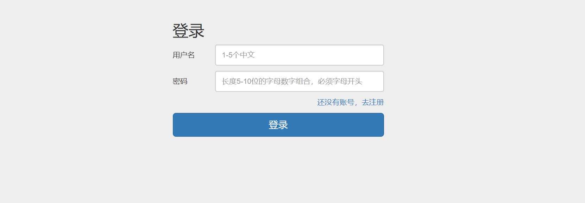

3.5 js交互
1.判断当前页面是登录页面还是注册页面，如果url参数中含有login字符串则表示当前是登录页面，否则切换到注册页面。点击‘还没有账号，去注册’或者‘已有账号，去登陆’均会切换到对应的页面。在register.html页面//js代码1的下一行写入如下代码实现以上功能。
// js代码1
window.onload = function(){//在全部的html加载完成后开始执行js
var psReg = /^[a-zA-Z]{1}[a-zA-Z0-9]{4,9}/;//数字和字母 数字开头 长度5-10
var usernameReg = /^[\u4e00-\u9fa5]{1,5}$/;//只允许中文 1-5个中文
var txt1="",txt2="",hrefTxt="";//定义一些变量
if( location.search.indexOf('login') !== -1 ){//通过判断url参数中是否有login字符串来判断当前是登录操作还是注册操作。
txt1='登录';//当前是登录操作
txt2 = '还没有账号，去注册';
hrefTxt ='/register.html?type=register';
$_getID('codebox').style.display = 'none'
}else{
//当前是注册操作
txt1 = "注册";
txt2 = '已有账号，去登陆';
hrefTxt ='/register.html?type=login';
}
//将变量存到对于的html中
$_getID('btn').innerText = txt1;
$_getID('title').innerText = txt1;
$_getID('goLogin').innerText = txt2;
$_getID('goLogin').setAttribute('href',hrefTxt);
// js代码2

}
2.点击登录或者注册按钮，获取用户填写的信息，使用正则表达式判断用户信息填写的是否符合要求，通过判断变量txt1的值来确定用户需要执行登录还是注册。将以下代码复制到//js代码2的下一行实现上述功能。注册用户验证码请填 ‘hkcwjq’
//点击注册或者登录按钮的时候，提交用户信息到后台做验证
$_getID('btn').onclick = function(){
var flag = true;
var hint = "";
var zh = $_getID('username').value;
var ps = $_getID('ps').value;
if( !psReg.test(ps) ){
flag = false;
hint+='密码必须同时包含字母、数字';
}
if( flag ){
if( txt1 === '注册' ){//判断当前是注册功能还是登录功能
var code = $_getID('code').value;
if( !code ){
$_hint('请输入验证码')
return;
}
$_ajax('post','/register',{username:zh,password:ps,code:code}).then(res=>{
$_hint(res.msg)//调用之前写好的提示框，来提示用户，详细信息可以查看后台开发文档
})
}else{
$_ajax('post','/login',{username:zh,password:ps}).then(res=>{
if( res.state ){
localStorage.setItem('token',res.token)
location.href="/userlist.html";
}else{
$_hint('用户名或密码错误')
}

})
}

}else{
alert(hint);
hint="";
flag = true;
}
}

单元四 侧边栏。

学习目标
字符串拼接规则和技巧

任务描述
使用js来完成公共的侧边栏。

知识学习
innerHTML的使用。
insertAdjacentHTML的使用

任务实施

4.1 文件结构
在javascript文件夹内新建header.js文件，新建之后的结构如下。
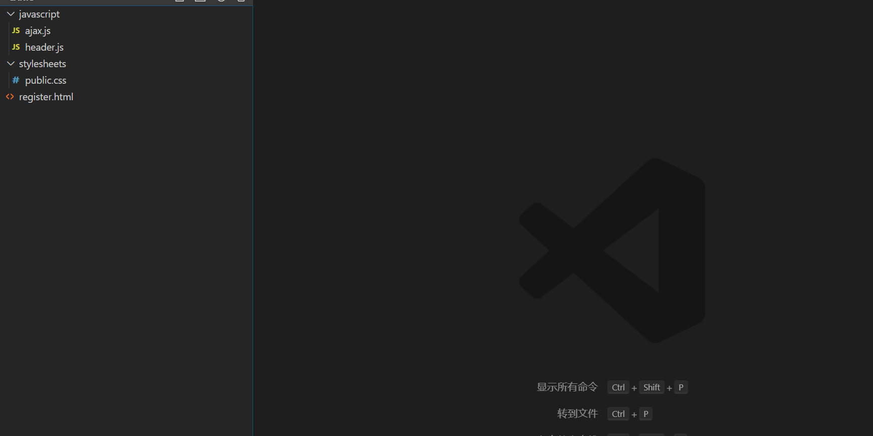

4.1 publicheader方法。
1.创建publicheader方法并执行，讲一下代码放到header.js中。
function publicheader(){
var str = `
<ul class="sidebar">
<li>
<a href="/userlist.html">用户列表</a>
</li>
<li>
<a href="/uploadingshop.html">上传商品</a>
</li>
<li>
<a href="shoplist.html">商品列表</a>
</li>
<li>
<a href="cart.html" id="sidebar-cart">
购物车
<div class="cart-num">
<image src='./images/loading.png' class='loading-animate' style='width:18px;height:18px;'>
</div>
</a>
</li>
<li data-type="exit" id="exit">
<a href="javascript:" >退出登录</a>
</li>
</ul>

`;
document.body.insertAdjacentHTML('beforeend', str);
}
publicheader();

4.2 获取购物车内商品数量。
1.创建getCartNumber方法，在方法内部调用$_ajax方法，传入参数，根据后台接口返回数据给予用户提示。将以下代码放到publicheader()这段代码的下一行；
function getCArtNumber(){
$_ajax('post','/cart/getlength').then(res=>{
var divnumber = document.getElementsByClassName('cart-num')[0];
if( res.state ){
divnumber.innerText = res.number;
}else{
divnumber.innerText = 0;
}
})
}
getCArtNumber()

4.3 退出登录。
1.用户点击退出登录后，js调用后台接口，后台返回数据后，跳转到登录页面。将以下代码放到header.js的末尾
document.getElementById('exit').onclick = function(){
$_ajax('get','/user/logout',{})
.then(res=>{
location.href="/register.html?type=login"
})
}

4.4 添加样式
1.在public.css公共样式文件中中添加以下样式美化页面。
.sidebar{
width: 200px;
position: fixed;
top: 20px;
text-align: center;
}
.sidebar li{
margin-top: 10px;
}
#sidebar-cart{
position: relative;
}
.cart-num{
width: 20px;
height: 20px;
border-radius: 50%;
text-align: center;
line-height: 20px;
position: absolute;
right: -20px;
top: -8px;
color: red;
}
@keyframes ani{
0%{
transform: rotate(0deg);
}
100%{
transform: rotate(360deg);
}
}
.loading-animate{
animation: ani 0.8s linear 0s infinite;
}

4.5 结果
1.完成上述操作之后的，在浏览器中打开register.html登录后的页面如下
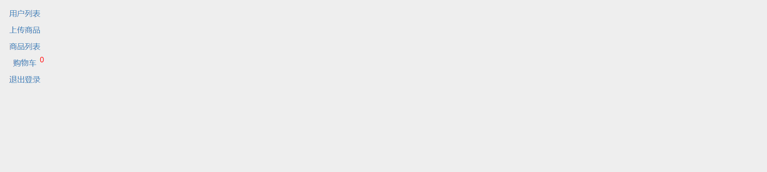

单元五 用户列表

学习目标
掌握DOM元素操作。

任务描述
根据接口获取用户列表并展示，点击删除，弹出确认框，点击确定删除用户。

知识学习
remove（） 移除元素方法。
parentNode（） 查找父元素。
getAttribute（） 获取元素属性。

任务实施

5.1 文件结构
1.在carts文件中新建userlist.html文件，创建之后的文件结构如下。
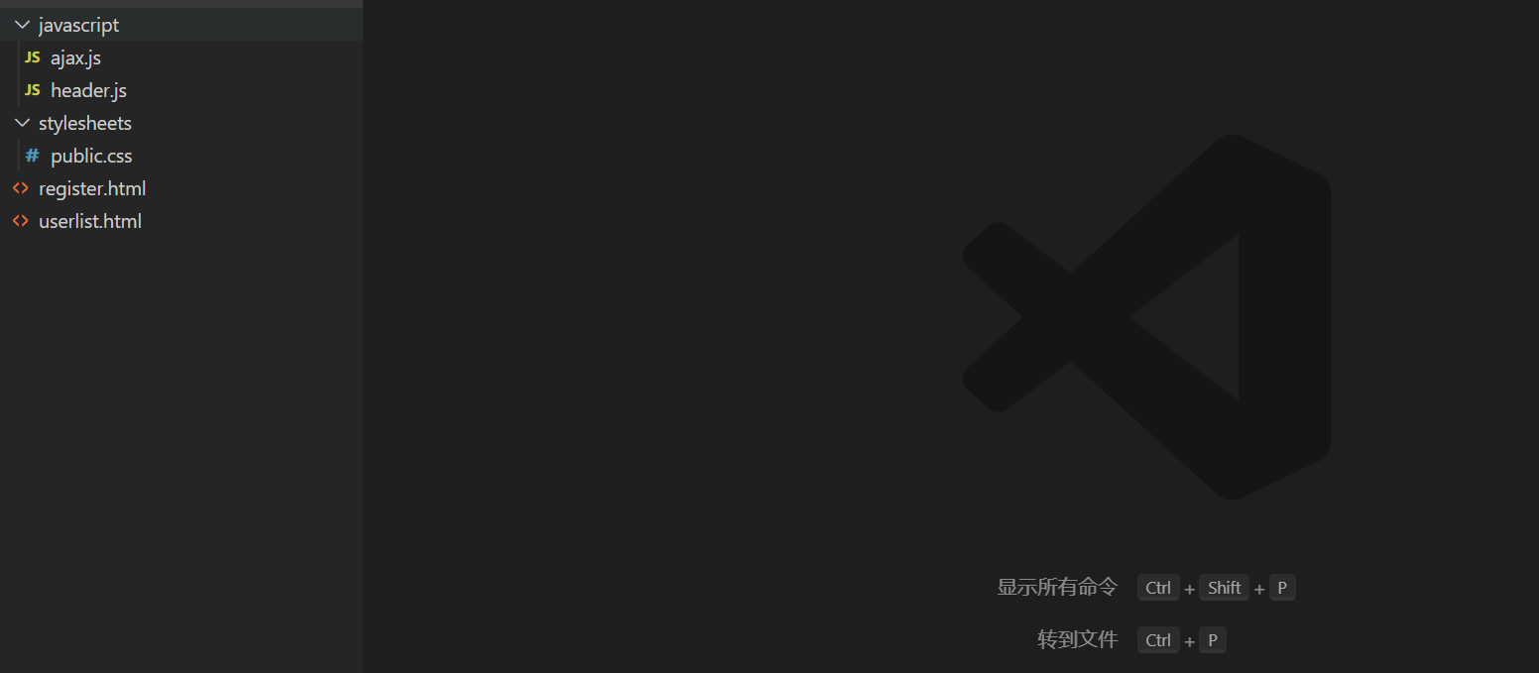

5.2 编写静态页面。
1.在新建的userlist.html中写入如下代码。
<!DOCTYPE html>
<html lang="en">
<head>
<meta charset="UTF-8">
<meta name="viewport" content="width=device-width, initial-scale=1.0">
<meta http-equiv="X-UA-Compatible" content="ie=edge">
<title>Document</title>
<link href="./stylesheets/bootstrap.css" rel="stylesheet">
<link rel="stylesheet" href="./stylesheets/public.css">
</head>
<body>
<table class="table table-striped" style="width: 500px;margin:50px auto;">
<thead>
<tr>
<td>用户名</td>
<td>最近登录时间</td>
</tr>
</thead>
<tbody id="table-tbody">

</tbody>
</table>
</body>
<script src="./javascript/ajax.js"></script>
<script src="./javascript/header.js"></script>
<script>
//js代码1

</script>
</html>

5.3 js交互
1.用户列表实现。创建格式化时间函数，传入时间戳返回年月日时分秒格式的字符串。调用$_ajax方法获取用户列表书记，并渲染到table-tbody元素中。在//js代码1的下一行写入如下代码
function formatTime(time){
var d = new Date(time);
return d.getFullYear() +'-'+(d.getMonth()+1)+"-"+d.getDate()+" "+ d.getHours()+':'+d.getMinutes()+":"+d.getSeconds()
}
$_ajax('get','/user/userall',{})
.then(res=>{
var str = "";
for( var i = 0; i < res.content.length; i++ ){
str+="<tr>";
str+="<td>"+ res.content[i].username +"</td>";
str+="<td>"+ (!res.content[i].time ? "注册后未登录" : formatTime(res.content[i].time)) +"</td>";
str+="<td class='del' data-name="+ res.content[i].username +" data-id="+ res.content[i]["id"] +" data-type='del'>删除</td>";
str+="</tr>";
}
document.getElementById('table-tbody').innerHTML = str
})
//js代码2
2.上述操作完成后我们将会看到如下结果。
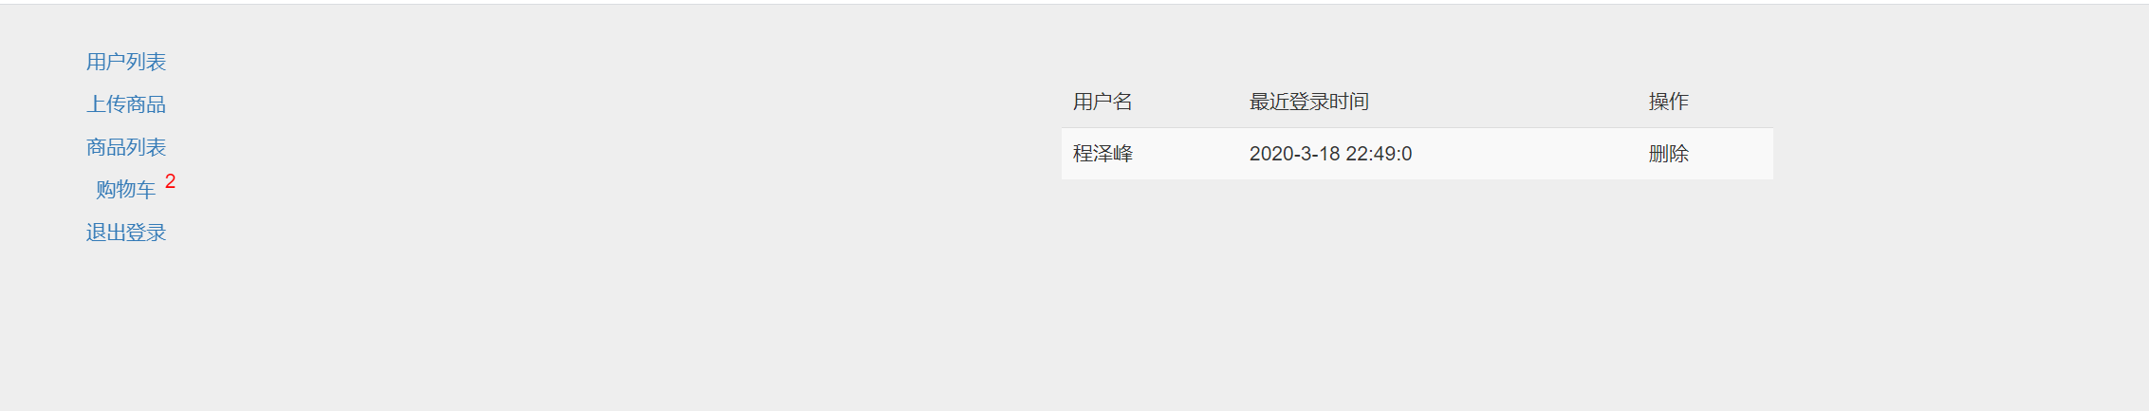
3.删除用户。第二步操作完成后，我们看到每个用户后面都有一个删除按钮，当用户点击删除的时候，需要弹出确认框，用户确认后发送请求。在//js代码2的下一行写入如下代码。
$_getID('table-tbody').addEventListener('click',function(event){
// console.log(event);

if( event.target.getAttribute('data-type') === 'del' ){
var username = event.target.getAttribute('data-name');
var id = event.target.getAttribute('data-id');
if( confirm('确定删除用户‘'+username+'’吗?') ){
$_ajax('post','/user/del',{username:username,id:id})
.then(res=>{
if( res.state ){
$_hint('删除成功')
event.target.parentNode.remove();
}else{
$_hint(res.msg)
}
})
}
}
})

单元六 商品上传

学习目标
掌握formData对象，掌握onchange事件的用法

任务描述
先完成图片上传功能，图片上传成功后后台接口将会返回图片网络路径，用户填写商品信息后，点击提交，将用户填写的信息和图片路径通过接口发送到后台。

知识学习
onchange事件
formData对象

任务实施

6.1 文件结构
1.在carts文件夹中新建uploadingshop.html文件，创建之后文件目录如下
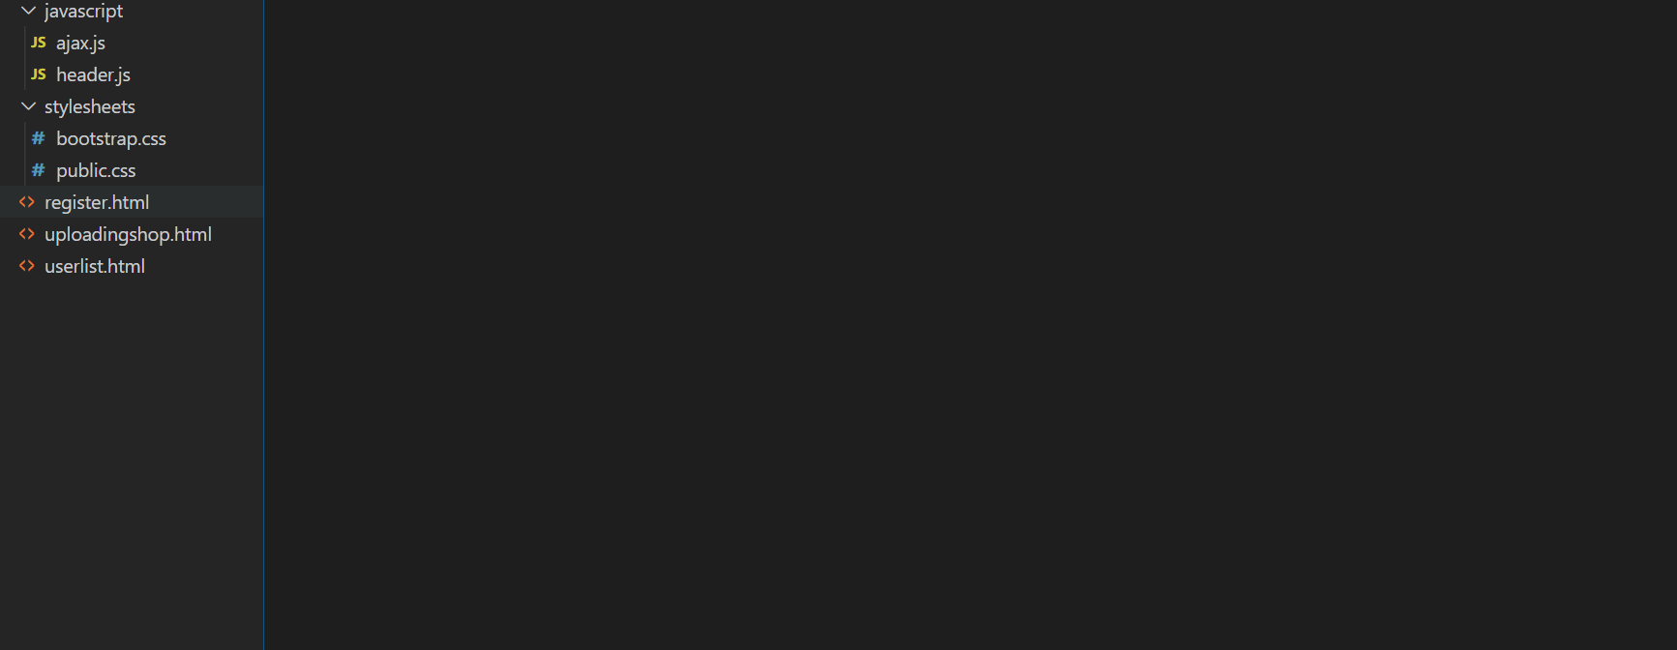

6.2 静态页面
1.在uploadingshop.html写入以下代码。
<!DOCTYPE html>
<html lang="en">
<head>
<meta charset="UTF-8">
<meta name="viewport" content="width=device-width, initial-scale=1.0">
<meta http-equiv="X-UA-Compatible" content="ie=edge">
<title>Document</title>
<link href="./stylesheets/bootstrap.css" rel="stylesheet">
<link rel="stylesheet" href="./stylesheets/public.css">
<style>
.img{
position: absolute;
top: 10px;
right: 0;
width: 400px;
height: 400px;
border: 1px solid #fff;

}
.input-box{
line-height: 32px;
text-align: right;
margin-top: 10px;
}
.input{
width: 80%;
border: 1px solid #fff;
border-radius: 4px;
outline: none;
}
.col-xs-8{
text-align: left;
}
</style>
</head>
<body>
<div class="container" style="position: relative;">
<form style="width: 600px;margin-top: 20px;">
<div class="input-box clearfix">
<div class="col-xs-4">商品图片：</div>
<div class="col-xs-8"><input type="file" accept="image/gif, image/jpeg" id="img"></div>
</div>
<div class="input-box clearfix">
<div class="col-xs-4">商品名称：</div>
<div class="col-xs-8"><input id="shopname" class="input" type="text"></div>
</div>
<div class="input-box clearfix">
<div class="col-xs-4">价格：</div>
<div class="col-xs-8"><input id="shopprice" class="input" type="text"></div>
</div>
<div class="input-box clearfix">
<div class="col-xs-4">库存：</div>
<div class="col-xs-8"><input id="inventory" class="input" type="text"></div>
</div>
<div class="input-box clearfix">
<div class="col-xs-4">商品状态：</div>
<div class="col-xs-8" id="shop-state">
<label for="shop-normal">
正常<input type="radio" value="1" class="shop-state" checked name="state" id="shop-normal">&nbsp;
</label>
<label for="shop-del">
已下架<input type="radio" value="2" class="shop-state" name="state" id="shop-del">&nbsp;
</label>
</div>
</div>
<div class="input-box clearfix">
<div class="col-xs-4">是否限购：</div>
<div class="col-xs-8"><input id="islimit" class="checkbox" type="checkbox"></div>
</div>
<div class="input-box clearfix" style="display: none;" id="limit" >
<div class="col-xs-4">限购数量：</div>
<div class="col-xs-8"><input id="limitnumber" class="input" type="text" placeholder="请输入限购数量"></div>
</div>
<div id="btn" class="btn btn-lg btn-primary btn-block" style="margin-top: 30px;">提交</div>
</form>
<div class="img" id="showimg"></div>
</div>

</body>
<script src="./javascript/ajax.js"></script>
<script src="./javascript/header.js"></script>
<script>
//js代码1

</script>
</html>
2.上述操作完成后的页面如下。
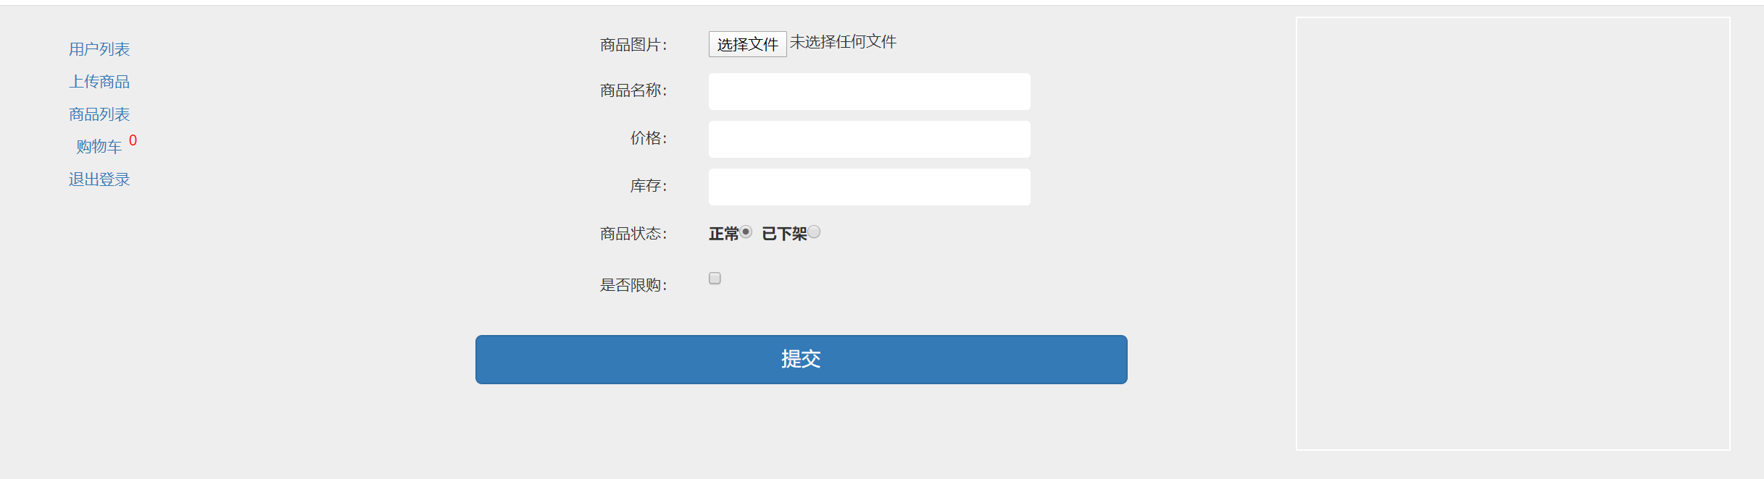

6.3 js交互
1.上传图片。给input文件上传按钮添加onchange事件，用户选择图片之后，用append方法将图片对象放到formData对象中。在//js代码1的下一行写入如下代码
var formData = new FormData();
var imagePath="";
var shopState = 1;
$_getID('img').onchange = function(event){
formData.append('filsde',event.target.files[0])
var xhr = new XMLHttpRequest();
xhr.open('post',$_http+'/shop/imageupload')
xhr.setRequestHeader("token", localStorage.getItem('token'))
xhr.onreadystatechange = function(){
if( xhr.readyState === 4 && xhr.status === 200){
var data = JSON.parse(xhr.responseText)
if( data.state ){
$_hint('图片上传成功')
$_getID('showimg').innerHTML = "<img src=" + $_http+data.imagepath +" />"
imagePath = data.imagepath;
}

}
}
xhr.send(formData)
}
2.上传图片功能完成后，我们测试一下，点击选择文件，选择一张图片，然后点击确认。如果出现如下页面则表示此功能已实现。
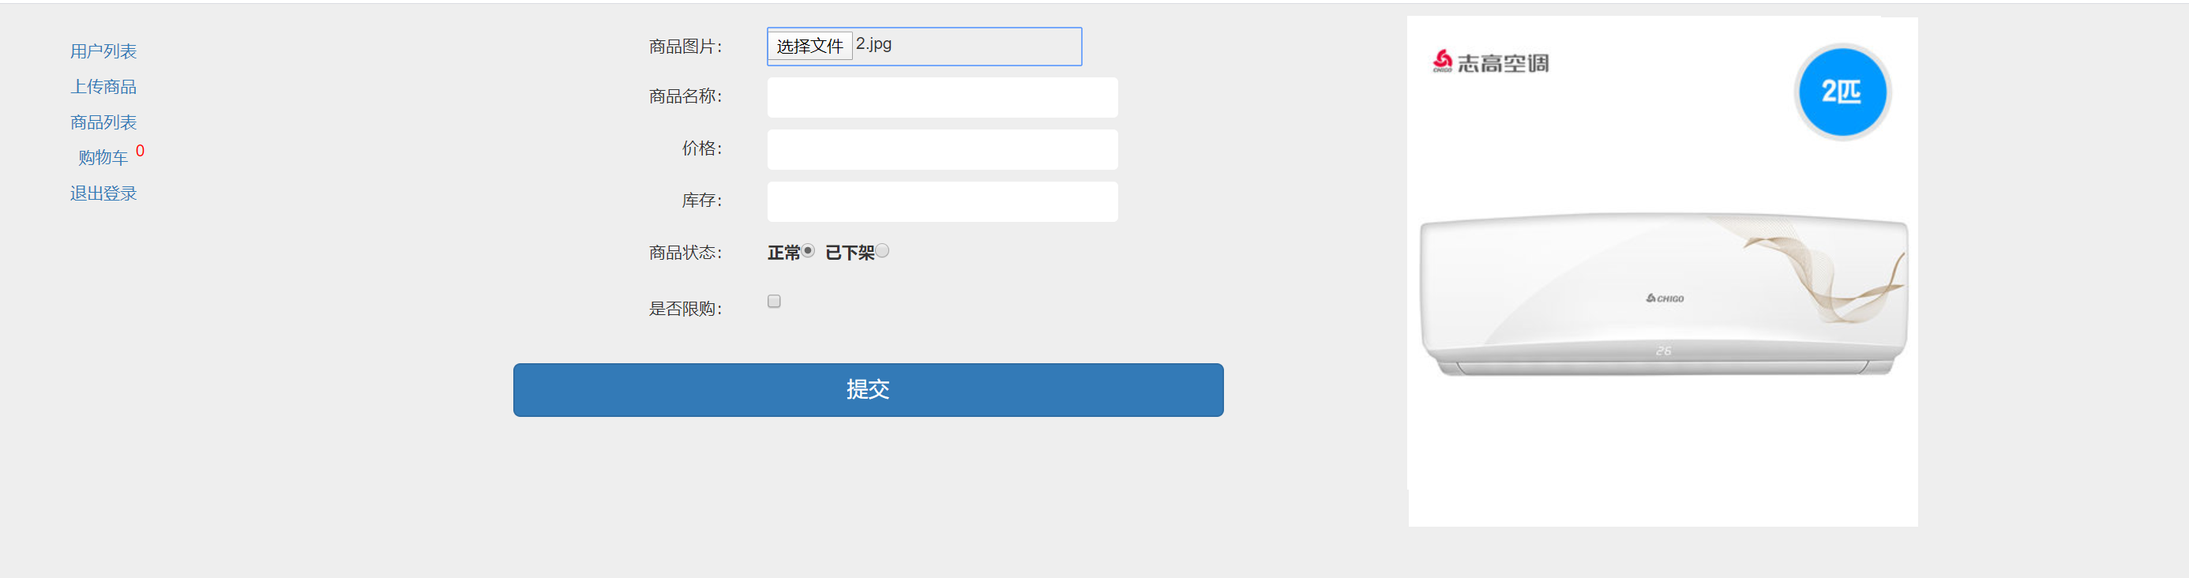
3.上传商品信息。给提交按钮注册点击事件，用户点击后，判断用户输入的信息，如果通过验证则开始上传，如果有数据不符合要求就弹出相关提示框。
$_getID('islimit').onclick = function(event){
// console.log(this.checked);

if( this.checked ){
$_getID('limit').style.display="block"
}else{
$_getID('limit').style.display="none"
}

}
$_getID('btn').onclick = function(){
var data = {};
data.imagePath = imagePath;//商品图片地址
data.shopName = $_getID('shopname').value.trim();//商品名称
data.shopPrice = $_getID('shopprice').value.trim() * 1;//商品数量
data.shopNum= $_getID('inventory').value.trim() * 1;//库存
data.state = shopState * 1;//状态
// islimit 是否限购
//limitNumber限购数量
if( $_getID('islimit').checked ){
data.islimit = 'true';
if( $_getID('limitnumber').value.trim() === '' ){
alert('请输入限购数量')
return;
}
data.limitNumber = $_getID('limitnumber').value * 1;
}else{
data.islimit = 'false';
}

$_ajax('post','/shop/addshop',data).then(res=>{
if( res.state ){
$_hint('上传成功');
setTimeout(function(){
location.reload();
},500)
}
})
}
$_getID('shop-state').onclick = function(event){
if( event.target.className==="shop-state" ){
shopState = event.target.value;
}
}

单元七 商品列表

学习目标
掌握事件对象上常用的属性和方法。

任务描述
获取所有商品，并将商品信息按照要求显示在网页上并且实现相关功能。

知识学习
event对象。

任务实施

7.1 文件结构
1.在carts文件夹中新建shoplist.html文件，创建好之后的文件目录如下。
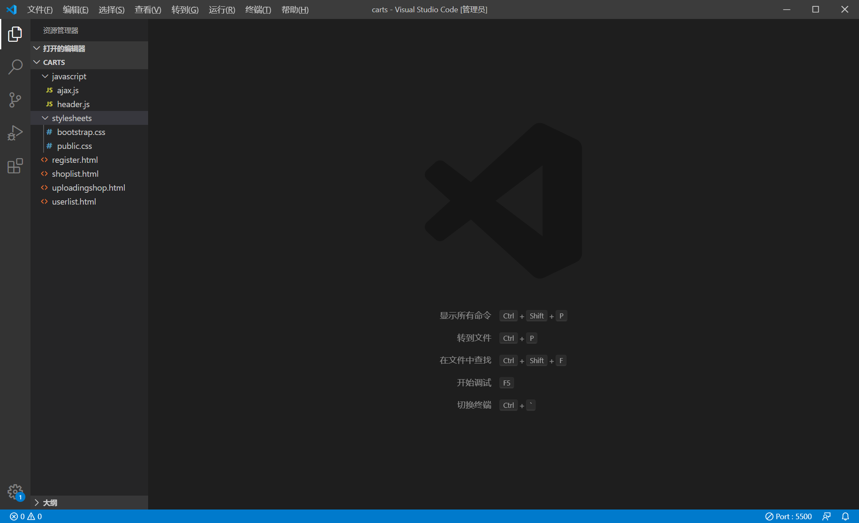

7.2 静态页面
1.根据商品列表页面编写静态页面，我们先在carts中新建一个images文件夹用来存放项目中用到的图片，在images文件夹中放一张商品图片一会写静态页面时使用，创建之后的文件路径及图片如下。
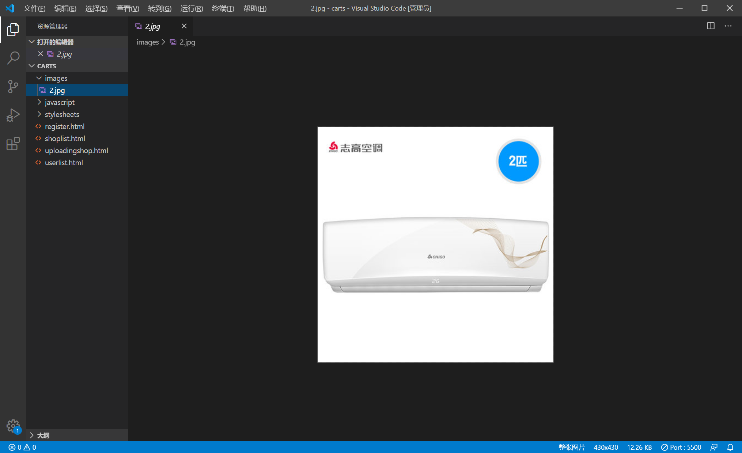
2.将以下代码放到shoplist.html文件内。
<!DOCTYPE html>
<html lang="en">
<head>
<meta charset="UTF-8">
<meta name="viewport" content="width=device-width, initial-scale=1.0">
<meta http-equiv="X-UA-Compatible" content="ie=edge">
<title>Document</title>
<link href="./stylesheets/bootstrap.css" rel="stylesheet">
<link rel="stylesheet" href="./stylesheets/public.css">
<style>
.box{
width: 1200px;
margin: 20px auto;
}
ul,ol{
list-style: none;
}
.box img{
max-width: 100%;
border-radius: 4px;
}
.box li{
margin-top: 8px;
background: #fff;
padding: 8px;
}
.box li:after{
content: "";
clear: both;
display: block;
}
.box .cover{
position: absolute;
width: 100%;
height: 100%;
z-index: 100;
background: rgba(0, 0, 0, 0.3);
top: 0;
left: 0;

text-align: center;
font-size: 18px;
color: #fff;
}
.box .cover > div{
position: absolute;
top: 50%;
transform: translateY(-50%);
width: 100%;
left: 0;
font-weight: 700;
color: #fff;
text-shadow: 2px 2px 1px black;
}
</style>
</head>
<body>
<ul class="box" id="box">
<li>
<div class="pull-left col-xs-2">
<div style="position:relative">
<img src="./images/2.jpg" alt="">
<div class="cover" style="display:none"><div>该商品已下架</div></div>
</div>
</div>
<div class="pull-left col-xs-4">
<div>test1</div>
<div>库存：12</div>
<div>￥123</div>

<div style="color:red">该商品每人限购3件</div>
</div>
<div class="pull-left col-xs-6" style="min-height:100px;text-align:right">
<a href="/editshop.html?id=5e6b568752f7d8142c98408b" class="btn btn-primary addcart" data-id="5e6b568752f7d8142c98408b">编辑</a>
<button class="btn btn-primary addcart" data-id="5e6b568752f7d8142c98408b">加入购物车</button>
<button class="btn btn-primary delcart" data-id="5e6b568752f7d8142c98408b">删除</button>
</div>
</li>
</ul>
</body>
<script src="./javascript/ajax.js"></script>
<script src="./javascript/header.js"></script>
<script>
//js代码1
</script>
</html>
4.上述代码完成后，在浏览器打开shoplist.html页面如下。
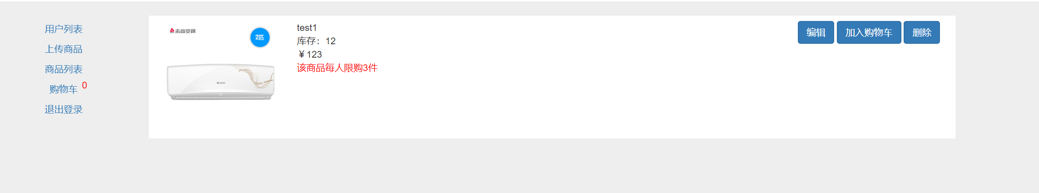

7.3 js交互。
1. 清除id为box的元素内部的内容。获取所有商品，根据返回的字段判断限购商品、正常商品、下架商品并且给用户相应的提示。将以下代码放到//js代码1的下一行。
function limit(str,num){
if( str === 'false' ){
return ""
}else{
return "<div style='color:red'>该商品每人限购"+num+"件</div>"
}
}

$_ajax('post','/shop/shoplist',{}).then(res=>{
if( res.length !== 0 ){
var str = ""
for( var i = 0; i < res.length; i++ ){
str+=`
<li id="${res[i]['_id']}">
<div class="pull-left col-xs-2" >
<div style="position:relative">
<img src="${$_http+res[i].imagePath}" alt="">
<div class="cover" ${res[i]['state'] == 2 ? '' : 'style="display:none"'} ><div>该商品已下架</div></div>
</div>
</div>
<div class="pull-left col-xs-4">
<div>${res[i].shopName}</div>
<div>库存：${res[i].shopNum}</div>
<div>￥${res[i].shopPrice}</div>

${
limit(res[i].islimit,res[i].limitNumber)
}
</div>
<div class="pull-left col-xs-6" style="min-height:100px;text-align:right">
<a href="/editshop.html?id=${res[i]['_id']}" class="btn btn-primary addcart" data-id="${res[i]['_id']}">编辑</a>
<button class="btn btn-primary addcart" ${res[i]['state'] == 2 ? 'disabled title="该商品已下架"' : ''} data-id="${res[i]['_id']}">加入购物车</button>
<button class="btn btn-primary delcart" data-id="${res[i]['_id']}">删除</button>
</div>
</li>`
}
document.getElementsByClassName('box')[0].innerHTML = str
}else{
document.getElementsByClassName('box')[0].innerHTML = '<h1 style="text-align:center">没有任何商品</h1>'
}

})
//js代码2

2.实现添加购物车功能和删除商品功能。在这里我们给id为box的元素添加点击事件，通过事件冒泡来判断当前用户点击的是‘加入购物车’还是‘删除’按钮。在//js代码2的下一行添加以下代码。
$_getID('box').onclick = function(event){
if( event.target.classList.contains('addcart')){
// console.log(event.target.getAttribute('data-id'));

$_ajax('post','/cart/joincart',{shopID:event.target.getAttribute('data-id')}).then(res=>{
if( res.state ){
getCArtNumber()
$_hint('添加成功')
}else{
$_hint(res.msg)
}

})
}else if( event.target.classList.contains('delcart') ){
var id = event.target.getAttribute('data-id');
if( !confirm('确定要删除当前商品吗？') ){
return ;
}
$_ajax('get','/shop/del',{id:id}).then(res=>{
if( res.state ){
$_getID(id).remove(true);
$_hint('删除成功')
}
})
}

}

单元八 购物车

学习目标
掌握javascript的综合运用。

任务描述
这个单元是这个教程对综合知识的运用要求最高的部分，这章我们需要完成以下功能：商品全选、取消全选、点击选中商品计算价格、点击增加或减少商品计算价格及对商品数量的判断，接下来我们就要开始完成这些功能。

知识学习
javascript的综合运用。

任务实施

8.1 文件结构
1.在carts文件夹中新建cart.html文件夹，创建好之后的文件目录如下：
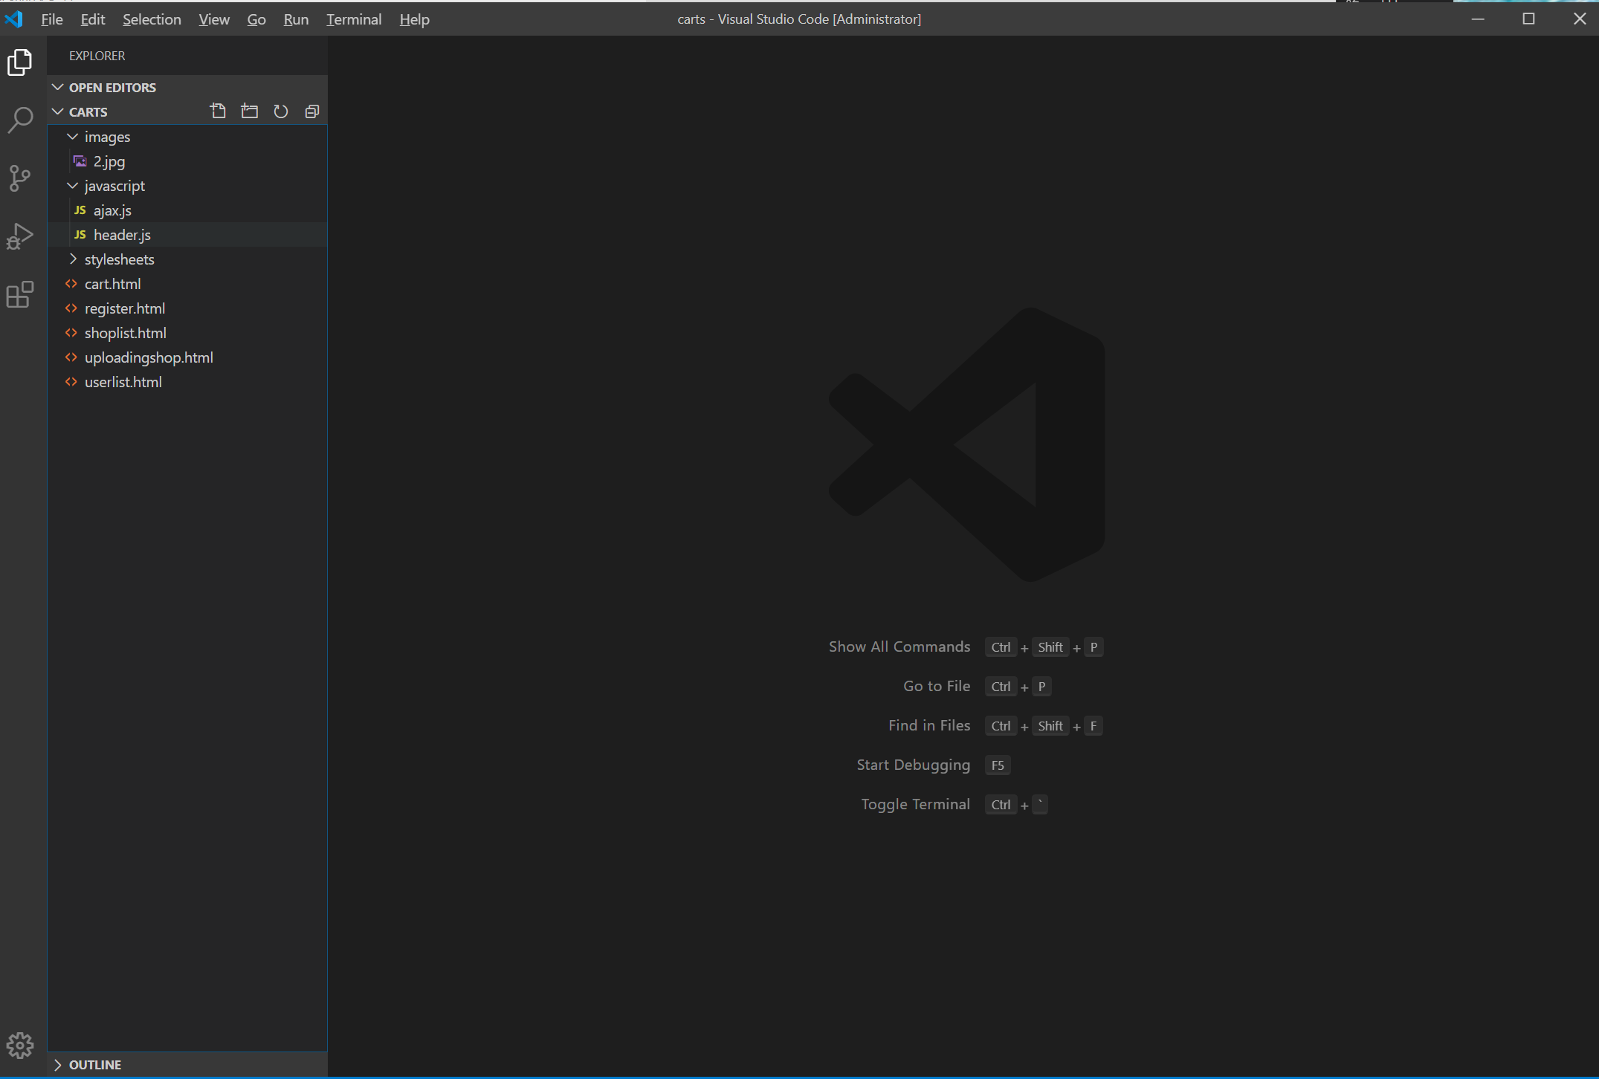

8.2 静态页面
1.根据页面要求，我们在cart.html中写入如下代码。
<!DOCTYPE html>
<html lang="en">
<head>
<meta charset="UTF-8">
<meta name="viewport" content="width=device-width, initial-scale=1.0">
<meta http-equiv="X-UA-Compatible" content="ie=edge">
<title>Document</title>
<link href="./stylesheets/bootstrap.css" rel="stylesheet">
<link rel="stylesheet" href="./stylesheets/public.css">
<style>
*{
box-sizing: border-box;
}
.colorf40{
color: #f40;
}

.box{
padding-left: 220px;
margin: 0 auto;
}
.shop-title > div{
float: left;
}
.shop-title input{
vertical-align: text-bottom;

}
.public-checkbox{
width: 10%;
padding-left: 10px;
}
.public-info{
width: 50%;
}
.public-number{
width: 17%;
}
.public-price{
width: 13%;
}
.public-option{
width: 10%;
}
.box1{
min-height: 100px;
border-top: 1px solid lightgray;
}
.cart-null{
font-size: 30px;
color: lightgray;
text-align: center;
line-height: 100px;
}
.box1 .shop-image{
width: 30%;
border: 1px solid lightgray;
}
.box1 .shop-image img{
width: 100%;
}
.public-detail{
width: 70%;
padding-left: 10px;
}
.public-detail a{
display: block;
}
.box1{
padding: 10px 0;
}
.box1 > li{
float: left;

}
.box-number span{
width: 30px;
height: 30px;
border: 1px solid lightgray;
line-height: 30px;
text-align: center;
cursor: pointer;
}
.box-number input{
width: 40px;
height: 30px;
text-align: center;
}
.limit-number{
font-size: 12px;
color: #9c9c9c;
}
.shop-total-info{
position: fixed;
bottom: 0;
background: #e5e5e5;
z-index: 99;
left: 220px;
width: 800px;
height: 50px;
padding: 10px 0 ;
}
.shop-total-info > div{
float: left;
width: 33.333%;
}
#disabledShop{
border-top: 1px solid lightgray;

}
#disabledShop .box-number span{
cursor:no-drop;
}
#disabledShop .box-number input{
cursor:no-drop;
}
.public-option{
cursor: pointer;
}
</style>
</head>
<body>
<div class="box">
<div style="width: 800px;background: #fff;">
<div class="shop-title clearfix">
<div class="all public-checkbox">
<input id="checkbox-all" type="checkbox">
<label for="checkbox-all">
全选
</label>
</div>
<div class="shop-info public-info">
商品信息
</div>
<div class="shop-number public-number">
数量
</div>
<div class="shop-price public-price">
金额
</div>
<div class="shop-option public-option">
操作
</div>
</div>
<div id="cart-list">
<ul class="box1 clearfix">
<li class="public-checkbox"><input data-id="5e7eda2c2855590be22e82d1" class="shop-checked" type="checkbox"></li>
<li class="public-info clearfix">
<div class="shop-image fl"><img
src="http://49.235.117.27:3000/shops/upload_cf0f4f858618b9dc2064ad13800366df.jpg" alt=""></div>
<div class="fl public-detail"><a href="" class="shop-detail-title">test1</a>
<p class="limit-number">库存123件</p>
</div>
</li>
<li class="public-number">
<div class="box-number clearfix" data-shopid="5e7eda2c2855590be22e82d1"><span
class="fl reduce">-</span><input value="1" class="fl" type="text"><span class="fl add">+</span>
</div>
</li>
<li class="public-price">123</li>
<li class="public-option J_del_shop" data-id="5e7eda2c2855590be22e82d1" data-name="test1">删除</li>
</ul>

</div>
<div id="disabledShop"></div>
<div class="shop-total-info">
<div><input id="checkbox-all1" type="checkbox">全选</div>
<div class="">
已选<span id="totlaNumber">0</span>件商品
</div>
<div>
总价<span id="totlePrice">0.00</span>
</div>
</div>
</div>
</div>
</body>
<script src="./javascript/ajax.js"></script>
<script src="./javascript/header.js"></script>
<script>
//js代码1

</script>
</html>
2. 上述代码完成后，在浏览器打开cart.html页面如下。
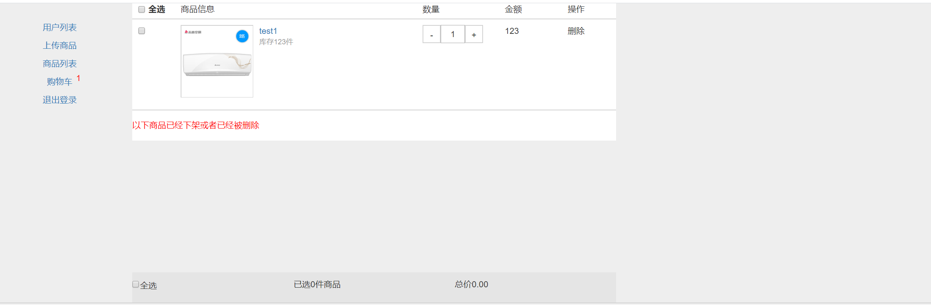

8.3 js交互
1.清除id为cart-list中的html代码，这部分和id为disabledShop元素中的html均是根据后台数据生成html代码，接下来我们就要开始编写这一部分代码，将以下代码放到 //js代码1的下一行。
var cartTimer;
var global_cartShop = [];
var global_checkedCartId = [];
$_ajax('get', '/cart/cartlist', {}).then(res => {
if (res.state && res.content.length !== 0) {
var data = res.content;
var validShop = "";
var disabledShop = "<div style='color:red;padding:15px 0'>以下商品已经下架或者已经被删除</div>";
var str = "";
for (var i = 0; i < data.length; i++) {
data[i].state == '1' ? global_cartShop.push(data[i]) : '';
str += '<ul class="box1 clearfix">'
str += '<li class="public-checkbox">';
if (data[i].state == '2') {
str += '<input type="checkbox" disabled title="该商品已下架">';
} else {
str += '<input data-id="' + data[i]['_id'] + '" class="shop-checked" type="checkbox">';
}
str += '</li>';
str += '<li class="public-info clearfix">'
str += '<div class="shop-image fl">'
str += '<img src="' + $_http + data[i].imagePath + '" alt="">'
str += '</div>'
str += '<div class="fl public-detail">'
str += '<a href="" class="shop-detail-title">' + data[i].shopName + '</a>';
if (data[i].islimit === "true") {
str += '<p style="padding-top:10px" class="limit-number">该商品限购<span class="colorf40">' + data[i].limitNumber + '</span>件</p>'
}
str += '<p class="limit-number">库存' + data[i].shopNum + '件</p>'

str += '</div>'
str += '</li>'
str += '<li class="public-number">'
if (data[i].islimit === "true") {
str += '<div class="box-number clearfix" data-limitnumer="' + data[i]['limitNumber'] + '" data-shopid="' + data[i]['_id'] + '">'
} else {
str += '<div class="box-number clearfix" data-shopid="' + data[i]['_id'] + '">'
}

str += '<span class="fl reduce">-</span>'
str += '<input ' + (data[i].state == '2' ? 'disabled' : '') + ' value="' + data[i].number + '" class="fl" type="text">'
str += '<span class="fl add">+</span>'
str += '</div>'
str += '</li>'
str += '<li class="public-price">' + data[i].shopPrice + '</li>'
str += '<li class="public-option J_del_shop" data-id="' + data[i]['_id'] + '" data-name="' + data[i].shopName + '">删除</li>'
str += '</ul>';

if (data[i].state === 1) {
validShop += str;
} else {
disabledShop += str;
}
str = "";
}
$_getID('cart-list').innerHTML = validShop;
$_getID('disabledShop').innerHTML = disabledShop;
}

})
2.我们接下来要完成的是点击两个全选实现选中全部商品。
$_getID('checkbox-all').onclick = function (event) {
var input = document.getElementsByClassName('shop-checked');
var flag = event.target.checked;
global_checkedCartId = [];
$_getID('checkbox-all1').checked = flag;
for (var i = 0; i < input.length; i++) {
input[i].checked = flag;
}
if (flag) {
for (var i = 0; i < global_cartShop.length; i++) {
global_checkedCartId.push(global_cartShop[i]['_id']);
}
} else {
global_checkedCartId = [];
}
}
$_getID('checkbox-all1').onclick = function () {
$_getID('checkbox-all').click();
}
3.实现点击全选后我们还要实现在选中全部商品的时候两个全选按钮也要被选中，以下代码可以实现上述功能
$_getID('cart-list').addEventListener('click', function (event) {
if (event.target.classList.contains('shop-checked')) {
var id = event.target.getAttribute('data-id')
if (event.target.checked) {
global_checkedCartId.push(id);
} else {
var index = global_checkedCartId.indexOf(id);
global_checkedCartId.splice(index, 1);
}
imputedPrice();
}
})
4.我们在点击选中商品的时候会发现在控制台有一个报错信息，提示‘imputedPrice is not defined’，这个函数是计算商品价格的函数，为了消除这个错误，我们现在实现这个功能。
function imputedPrice() {
var price = 0;
var cartShopLength = global_cartShop.length;
var cartIdLength = global_checkedCartId.length;
if (cartShopLength === 0 || cartIdLength === 0) {
$_getID('totlaNumber').innerHTML = 0;
$_getID('totlePrice').innerHTML = '0.00';
return;
}
for (var j = 0; j < cartIdLength; j++) {
for (var i = 0; i < cartShopLength; i++) {
if (global_checkedCartId[j] === global_cartShop[i]['_id']) {
price += global_cartShop[i].shopPrice * global_cartShop[i].number
continue;
}
}
}
if (cartShopLength === cartIdLength) {
$_getID('checkbox-all').checked = true;
$_getID('checkbox-all1').checked = true;
} else {
$_getID('checkbox-all').checked = false;
$_getID('checkbox-all1').checked = false;
}
$_getID('totlaNumber').innerHTML = cartIdLength;
$_getID('totlePrice').innerHTML = price.toFixed(2);
}
5．接下来我们来编写点击增加减少商品时我逻辑，首先商品数量最少为1，当商品限购时不能超过限购数量。
$_getID('cart-list').addEventListener('click', function (event) {
if (event.target.classList.contains('reduce') || event.target.classList.contains('add')) {
var parent = event.target.parentNode;
var id = parent.getAttribute('data-shopid');
var input = parent.getElementsByTagName('input')[0];
var number = input.value;
var limitNumber = parent.getAttribute('data-limitnumer');

if (event.target.classList.contains('reduce')) {
if (number == 1) {
$_hint('商品不能再减少了');
return;
}
number--;
} else {
if (limitNumber) {
if (limitNumber == number) {
$_hint('该商品每人限购' + limitNumber + '件');
return;
}
}
number++;
}
input.value = number;

clearTimeout(cartTimer)

cartTimer = setTimeout(function () {
$_ajax('post', '/cart/changeNumber', { id: id, number: number }).then(res => {
if (res.state) {
for (var i = 0; i < global_cartShop.length; i++) {
if (global_cartShop[i]['_id'] === id) {
global_cartShop[i].number = number;
break;
}
}
imputedPrice();
}
$_hint(res.msg)
})
}, 200)

}
})
6.删除商品。点击删除按钮时获取商品id，将idid发送到后台，后台返回移除成功后，删除当前元素即可。
$_getID('cart-list').addEventListener('click', function (event) {
if (event.target.classList.contains('J_del_shop') && confirm('确定删除商品‘' + event.target.getAttribute('data-name') + '’?')) {
delShop(event.target)
}
})
$_getID('disabledShop').addEventListener('click', function (event) {
if (event.target.classList.contains('J_del_shop') && confirm('确定删除商品‘' + event.target.getAttribute('data-name') + '’?')) {
delShop(event.target)
}
})
function delShop(el) {
var id = el.getAttribute('data-id')

$_ajax('post', '/cart/delShop', { id: id }).then(res => {
if (res.state) {
for (var i = 0; i < global_cartShop.length; i++) {
if (global_cartShop[i]['_id'] === id) {
global_cartShop.splice(i, 1)
break;
}
}
for (var i = 0; i < global_cartShop.length; i++) {
if (global_cartShop[i]['_id'] === id) {
global_cartShop.splice(i, 1)
break;
}
}
el.parentNode.remove(true);
getCartNumber();
(global_checkedCartId.indexOf(id) === -1 ? '' : global_checkedCartId.splice(global_checkedCartId.indexOf(id), 1))
imputedPrice();
}
$_hint(res.msg)
})
}

单元九 编辑商品

学习目标
了解页面之间传值方式。

任务描述
在商品列表页面点击编辑按钮，携带商品id跳转到编辑商品页面。编辑商品页面根据商品id获取商品信息，用户点击提交的时候将商品传给后台。

知识学习
location 对象。

任务实施

9.1 文件结构
1.在carts文件夹中新建editshop.html文件夹，创建好之后的文件目录如下：
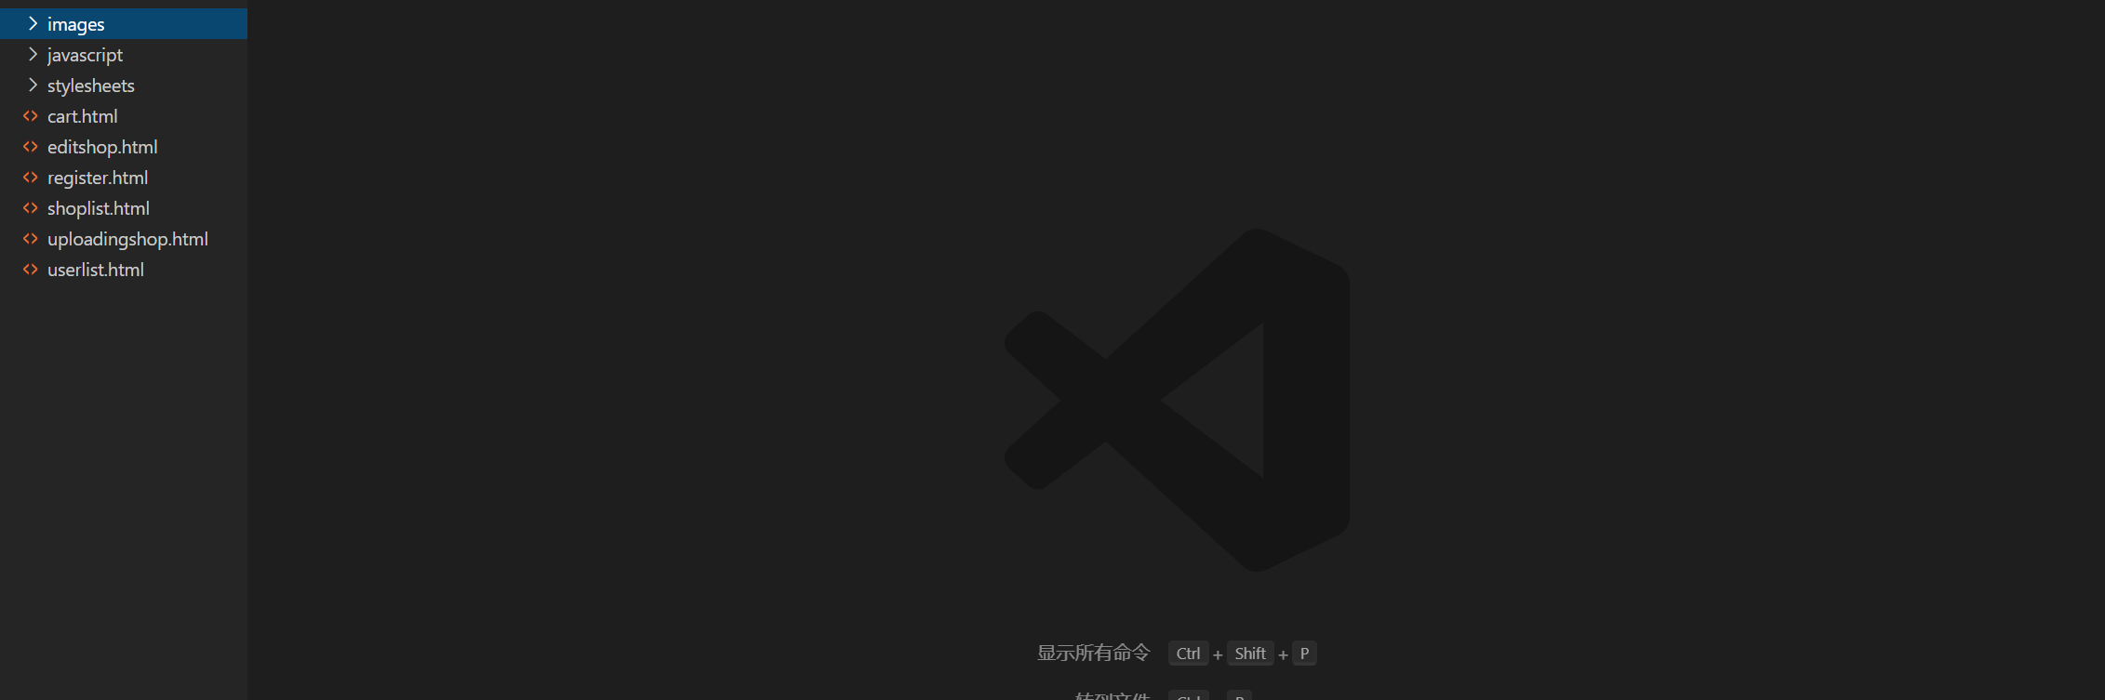

9.2 静态页面
1.在editshop.html文件中写入如下代码
<!DOCTYPE html>
<html lang="en">
<head>
<meta charset="UTF-8">
<meta name="viewport" content="width=device-width, initial-scale=1.0">
<meta http-equiv="X-UA-Compatible" content="ie=edge">
<title>Document</title>
<link href="./stylesheets/bootstrap.css" rel="stylesheet">
<link rel="stylesheet" href="./stylesheets/public.css">
<style>
.img{
position: absolute;
top: 10px;
left: 800px;
width: 400px;
height: 400px;
border: 1px solid #fff;

}
.input-box{
line-height: 32px;
text-align: right;
margin-top: 10px;
}
.input{
width: 80%;
border: 1px solid #fff;
border-radius: 4px;
outline: none;
}
.col-xs-8{
text-align: left;
}
</style>
</head>
<body>
<div class="container" id="box">
<form style="width: 600px;margin-top: 20px;">
<div class="input-box clearfix">
<div class="col-xs-4">商品图片：</div>
<div class="col-xs-8"><input type="file" accept="image/gif, image/jpeg" id="img"></div>
</div>

<div id="btn" class="btn btn-lg btn-primary btn-block" style="margin-top: 30px;">提交</div>
</form>
</div>
<div class="img" id="showimg"></div>

</body>
<script src="./javascript/ajax.js"></script>
<script src="./javascript/header.js"></script>
<script>

</script>
</html>

9.4 js交互
1.获取商品信息。在location对象上获取商品id，根据id向后台获取详细商品详细信息。
var formData = new FormData();
var imagePath="";
var shopState = 1;
function GetQueryString(name){
var reg = new RegExp("(^|&)"+ name +"=([^&]*)(&|$)");
var r = window.location.search.substr(1).match(reg);
if(r!=null)return unescape(r[2]); return null;
}
var shopid = GetQueryString('id');
if( shopid ){

$_ajax('get','/shop/queryshopinfo',{id:shopid}).then(res=>{
cleardata(res[0]);
document.getElementById('showimg').innerHTML="<img src="+ res[0].imagePath +">"

})
}

2．将后台返回的商品信息，使用模板字符串拼接，再显示到页面上。
function cleardata(data){
str = `<div class="input-box clearfix">
<div class="col-xs-4">商品名称：</div>
<div class="col-xs-8"><input id="shopname" class="input" type="text" value="${data.shopName}"></div>
</div>
<div class="input-box clearfix">
<div class="col-xs-4">价格：</div>
<div class="col-xs-8"><input id="shopprice" class="input" type="text" value="${data.shopPrice}"></div>
</div>
<div class="input-box clearfix">
<div class="col-xs-4">库存：</div>
<div class="col-xs-8"><input id="inventory" class="input" type="text" value="${data.shopNum}"></div>
</div>
<div class="input-box clearfix">
<div class="col-xs-4">商品状态：</div>
<div class="col-xs-8" id="shop-state">
<label for="shop-normal">
正常<input type="radio" value="1" class="shop-state" ${ data.state == 1 ? 'checked' : '' } name="state" id="shop-normal">&nbsp;
</label>
<label for="shop-del">
已下架<input type="radio" value="2" ${ data.state == 2 ? 'checked' : '' } class="shop-state" name="state" id="shop-del">&nbsp;
</label>
</div>
</div>
<div class="input-box clearfix">
<div class="col-xs-4">是否限购：</div>
<div class="col-xs-8"><input id="islimit" ${ data.islimit == 'true' ? 'checked' : '' } class="checkbox" type="checkbox"></div>
</div>
<div class="input-box clearfix" style="display: ${ data.islimit == 'true' ? 'display' : 'none' };" id="limit" >
<div class="col-xs-4">限购数量：</div>
<div class="col-xs-8"><input id="limitnumber" value="${ data.islimit ? data.limitNumber : 0 }" class="input" type="text" placeholder="请输入限购数量"></div>
</div>`
$_getID('btn').insertAdjacentHTML('beforebegin',str)

}
4.根据是否限购控制限购选项的显示与隐藏。
$_getID('box').addEventListener('click', function(event){
// console.log(event.target.id === 'islimit');
(event.target.id === 'islimit')
if( event.target.id !== 'islimit' ){
return
}

if( event.target.checked ){
$_getID('limit').style.display="block"
}else{
$_getID('limit').style.display="none"
}

})
5.获取商品状态。
$_getID('box').addEventListener('click', function(event){
if( event.target.className==="shop-state" ){
shopState = event.target.value;
}
})
6.上传商品图片。
$_getID('img').onchange = function(event){
formData.append('filsde',event.target.files[0])
var xhr = new XMLHttpRequest();
xhr.open('post','/shop/imageupload')
xhr.onreadystatechange = function(){
if( xhr.readyState === 4 && xhr.status === 200){
var data = JSON.parse(xhr.responseText)
if( data.state ){
$_hint('图片上传成功')
$_getID('showimg').innerHTML = "<img src=" + $_http+data.imagepath +" />"
imagePath = data.imagepath;
}

}
}
xhr.send(formData)
}
- 点击提交将修改好的商品信息提交给后台。
$_getID('btn').onclick = function(){
var data = {};
data.imagePath = imagePath;
data.shopName = $_getID('shopname').value.trim();
data.shopPrice = $_getID('shopprice').value.trim() * 1;
data.shopNum= $_getID('inventory').value.trim() * 1;
data.state = shopState * 1;
if( $_getID('islimit').checked ){
data.islimit = 'true';
if( $_getID('limitnumber').value.trim() === '' ){
alert('请输入限购数量')
return;
}
data.limitNumber = $_getID('limitnumber').value * 1;
}else{
data.islimit = 'false';
}
data.id = shopid;
$_ajax('post','/shop/updateShop',data).then(res=>{
if( res.state ){
$_hint('修改成功');
setTimeout(function(){
location.reload();
},500)
}
})
}

